Condiciones Generales:

VALOR IVA 13%
15.88
138.00
TOTAL CON IVA
CENTRO INTERNACIONAL DE FERIAS Y CONVENCIONES DE EL SALVADOR
AVENIDA LA REVOLUCIÓN No. 222, COLONIA SAN BENITO, SAN SALVADOR
TEL.: 2132-7011, FAX: 2132-7035
Centro Internacional de Ferias
y Convenciones de El Salvador

FECHA: | LUNES 29 DE MAYO DE 2017
CONTRATISTA: | MIDA, S.A. DE C.V.
NIT: | 0614-150883-001-2
NOMBRE Y TEL. CONTACTO: | Lic. Oscar Argueta, tel 2271-5430 y 2271-3047, correo electronico: midasadecv@gmail.com

A continuación el detalle de lo contratado:
ITEM | CANTIDAD | DESCRIPCIÓN | UNIDAD  MEDIDA
1 | 2 | HORNO MICROONDA MARCA GENERAL ELECTRIC IES70WW, COLOR BLANCO, PUERTA TIPO REFLECTA, 0.7 PIES CUBICOS | UNIDAD
 |  | PARA: USO PERSONAL ADMINISTRATIVO Y PERSONAL DE MONITOREO
 |  | TIEMPO DE ENTREGA:02 DIAS HABILES

TOTAL SIN IVA
PRECIO
UNITARIO ($)
PRECIO TOTAL
61.06
122.12
122A2
REQ. 12401
PROCESO DE COMPRA
No. L. G. 124/2017
ORDEN DE COMPRA No.
168/2017
REGISTRO No.: 177930-0
GIRO: Organización de Convenciones y Ferias de Negocios
NIT: 0614-240207-101-0

CIFCO
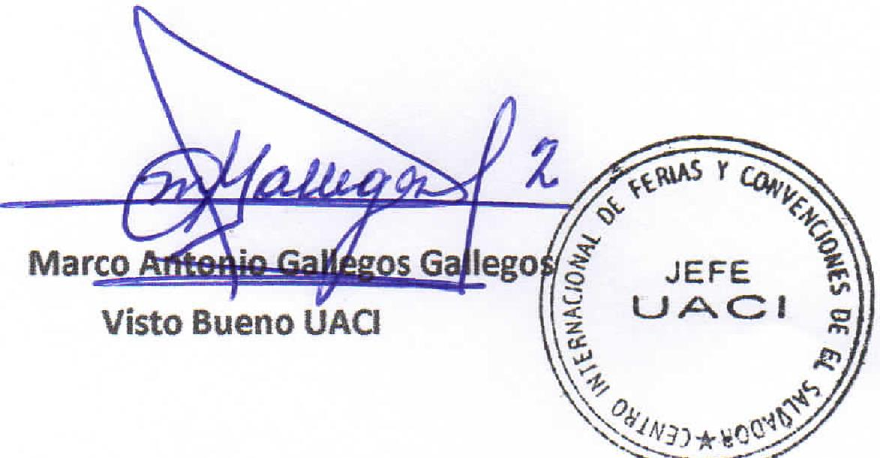
Marco
Visto Bueno UACI
.▪ 7-₀
lego
o JEFE («y,
- OACI
t.c

ti
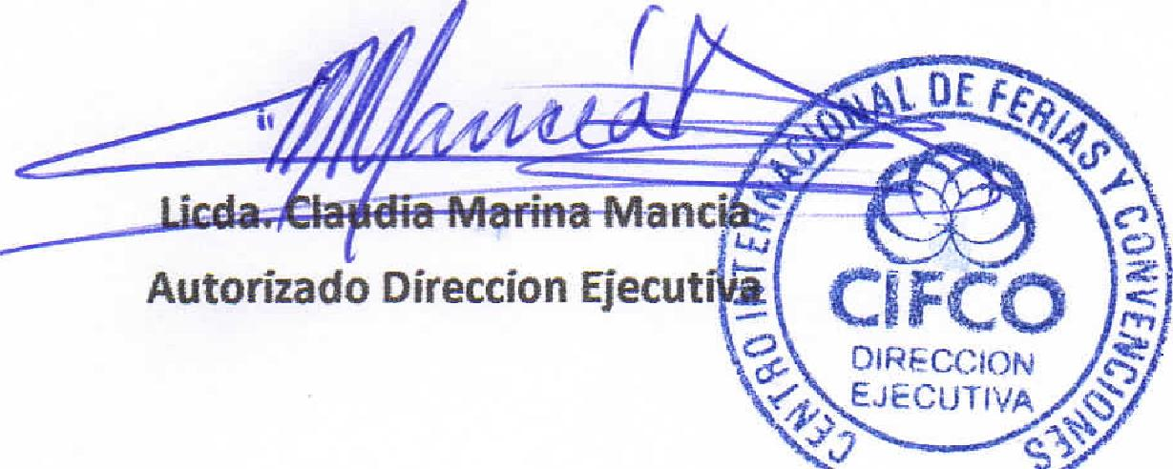
Autorizado Direccion Ejecuti
DIRECCION
EJECUTIVA
A
Lugar de entrega: Entrega de quedan:  Forma de pago: Entrega de cheques:  Forma de entrega: | Avenida La Revolución No. 222, Colonia San Benito, San Salvador  Días lunes y jueves. Para solicitarlo presentar: Original Orden de Suministro, copia Compromiso Presupuestario, Acta de Recepción, Comprobante de Crédito Fiscal (descontando el 1 % en concepto de retención del IVA).  30 dias  Dias viernes  Contactar con Marcia de Sanchez Tel. 2132-7031 y 7862-6536 , Administradora de la Orden de Suministro y responsable de elaborar Acta de Recepción con contratista

